UỶ BAN NHÂN DÂN XÃ ĐẠI THANH
TRƯỜNG MẦM NON VĨNH NINH

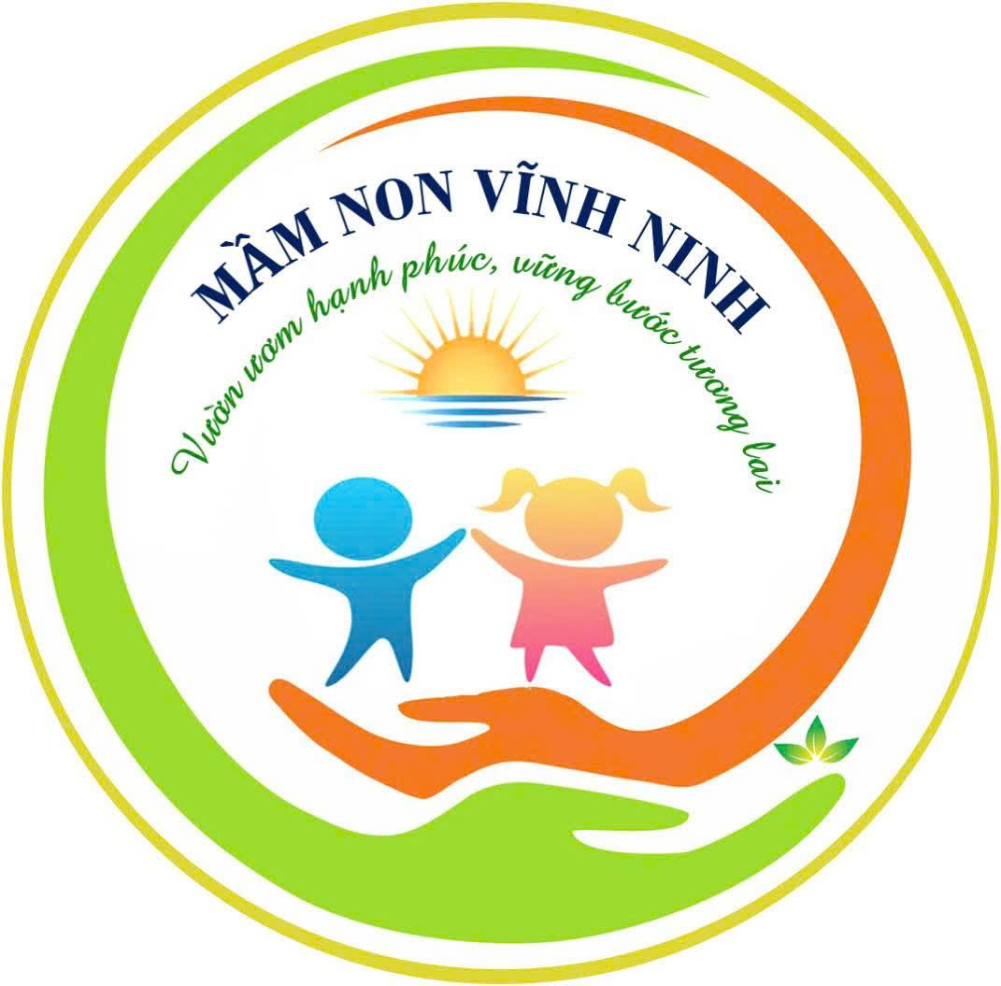

KẾ HOẠCH
TRIỂN KHAI THỰC HIỆN LUẬT DÂN CHỦ Ở CƠ SỞ

HÀ NỘI - NĂM 2025

